Муниципальное бюджетное дошкольное образовательное учреждение

детский сад «Теремок» село Кочетовка Ивнянского района Белгородской области

Акция, посвященная предупреждению дорожно-транспортных происшествий с детьми разновозрастной группы дошкольного возраста

«Зебра!»

Подготовили
воспитатели:
Плехова Л.И.
Чеботаева Н.В.
Захарова О.В.

Кочетовка – 2014 год

ЦЕЛЬ: привлечение внимания общественности к проблеме детского дорожно-транспортного травматизма, к необходимости соблюдения правил дорожного движения.

Задачи:
- закрепить с воспитанниками правила дорожной безопасности;
- продолжать учить соблюдать правила безопасного поведения на улице;
- формировать у воспитанников навыки правильного поведения на дороге;
- развивать внимательность, наблюдательность, память;
- развивать коммуникативные навыки, умение свободно вести диалог на заданную тему;
- пропаганда безопасного поведения участников дорожного движения.

Интеграция образовательных областей: «Безопасность», «Социализация», «Коммуникация», «Познание».

Предварительная работа с детьми:
• рассматривание сюжетных картинок, дорожных ситуаций;
• рассматривание тематических альбомов «Виды транспорта», «Дорожные знаки»;
• дидактические игры: «Наша улица», «Внимание дорога!», «Угадай какой знак», «Светофор»;
• чтение художественной литературы по ПДД;
• подвижные игры: «Самый быстрый», «Умелый пешеход»;
• анализ ситуаций по правилам дорожного движения.

Предварительная работа с родителями:
1.Оформление информационного стенда «Безопасность дорожного движения».
2. Разработка буклетов: «Безопасность на дорогах», «Безопасные шаги на пути к безопасности на дороге».
3. Оформление плаката «Безопасность на дороге»

Место проведения: МБДОУ детский сад «Теремок».
Участники акции: дети разновозрастной группы, воспитатели, родители.

Ход акции:
1. Организационный момент.
Воспитанники разновозрастной группы собираются на территории детского сада с родителями и воспитателями.
- Уважаемые родители, дети, гости сегодня мы проводим акцию «Зебра».
Цель акции обратить внимание жителей села Кочетовка на ответственное соблюдение Правил дорожного движения. Показать родителям о необходимости перехода дороги в определённом месте по пешеходному переходу.
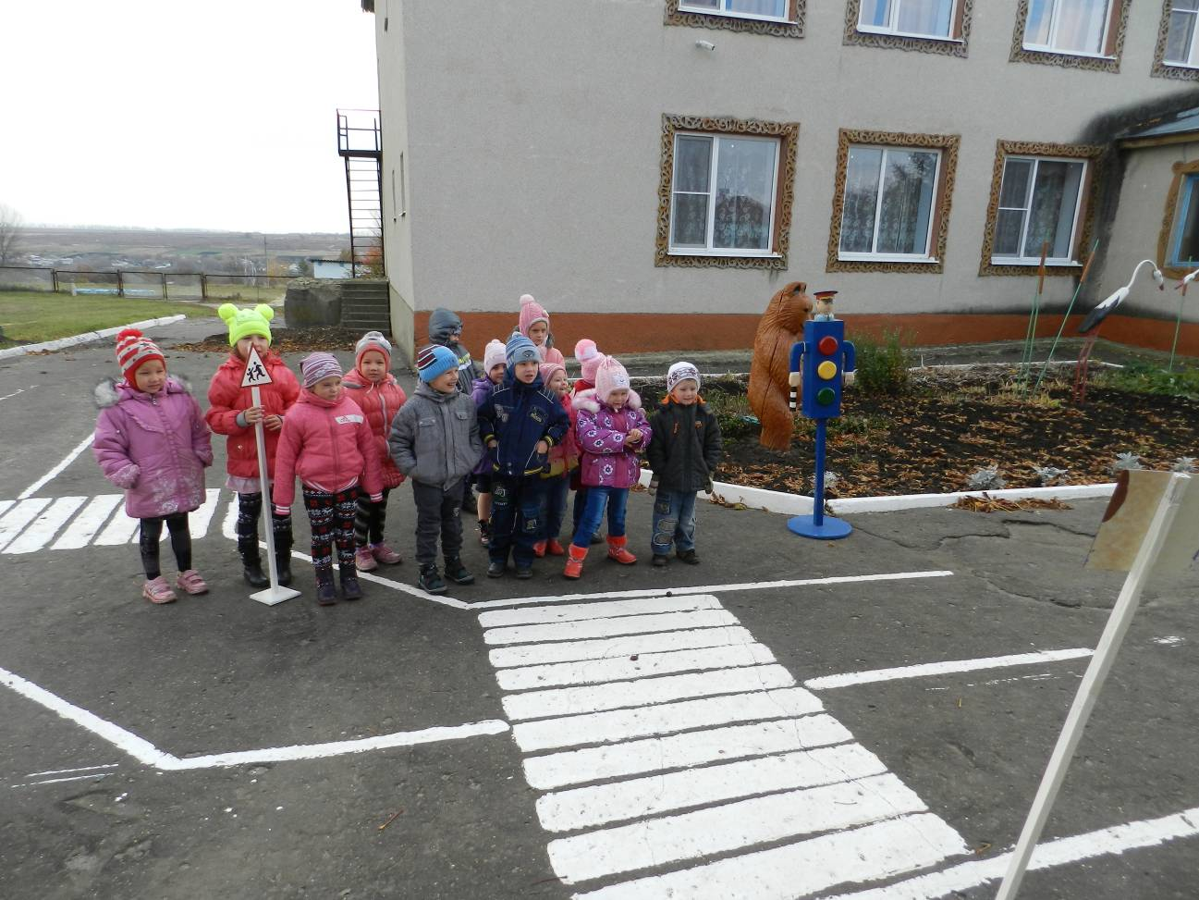

Наши воспитанниками уже знакомы с некоторыми правилами дорожного движения и знают, как надо себя вести на улицах. Сейчас прочитают стихотворения.
1. Зеброй назван переход, чтобы двигаться вперед.
2. Отыщи-ка переход и иди спокойно -
это белых линий ряд на асфальте черном.
3. Посмотри направо, посмотри налево-
если нет нигде машин, то иди по зебре смело.
4. Знает маленький народ, пешеходный переход-
Знак в полоску белую, здесь шагаю смело я!
5. На пути ребят – дорога,
Транспорт ездит быстро, много.
Светофора рядом нет,
Знак дорожный даст совет.
Надо, чуть вперед пройти,
Там, где «Зебра» на пути.
«Пешеходный переход» –
Можно двигаться вперед.
6. Зебра в Африке живёт,
И на каждой улице,
Посмотри на «ПЕРЕХОД»:
Полосы красуются.
«Зебра» - знает весь народ –
ПЕШЕХОДНЫЙ ПЕРЕХОД.
Воспитатель: Правильно!
Милиционер - регулировщик: (свистит в свисток)
Внимание, внимание!
Глядит в упор, на вас трёхглазый светофор.
Зеленый, желтый, красный глаз, он каждому дает приказ!

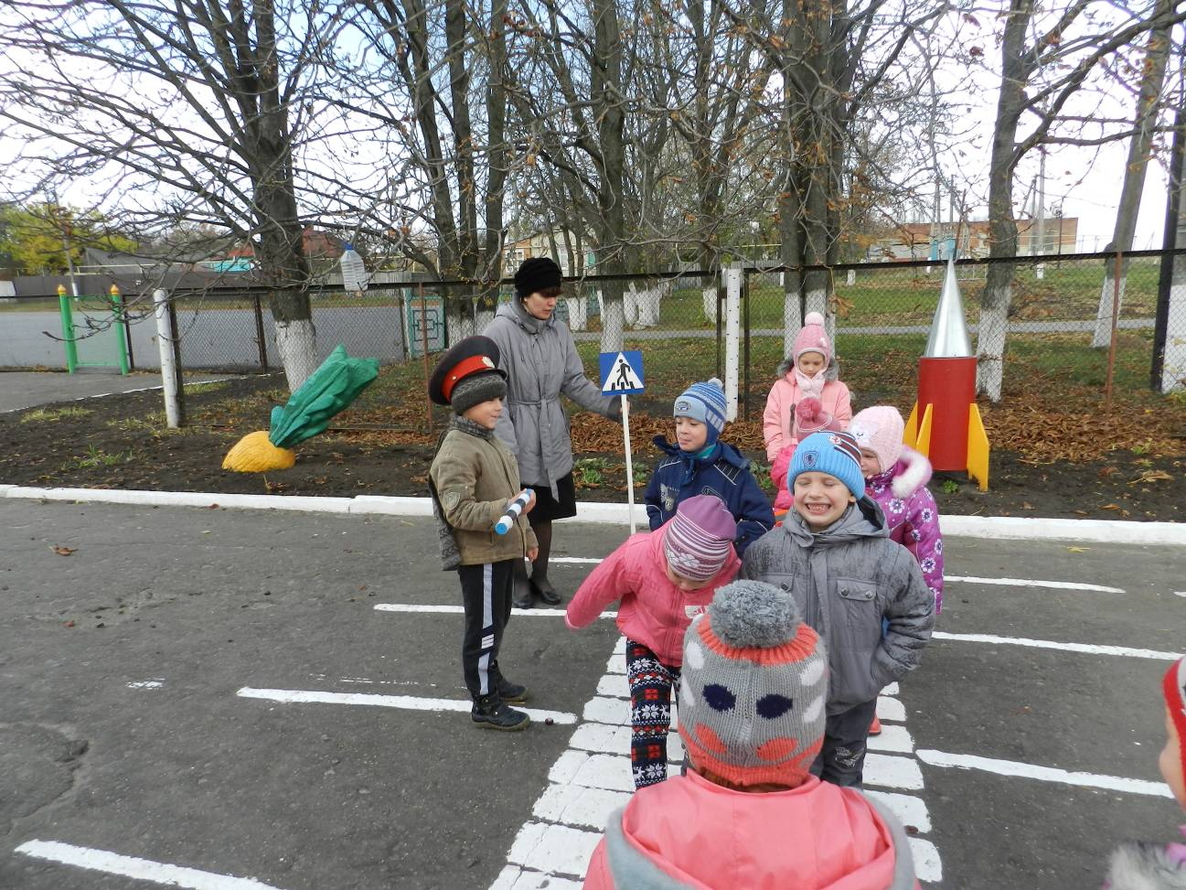
Воспитанники:
1. Светофор большой помощник
Лучший друг для всех в пути.
Он всегда предупреждает
Цветом, можно ли идти.
2. Красный свет - опасность рядом стой и жди!
Никогда под красным взглядом на дорогу не иди!
3. Желтый свет - опасность рядом говорит: «постой сейчас»
Загорится очень скоро, светофора новый глаз.
Воспитатель: а можно переходить дорогу на желтый свет?
Воспитанники: Свет зеленый впереди, вот теперь переходи! (Переходят по зебре)
Появляется Зебра:
Зеброй назван переход,
Чтобы двигаться вперед.
Зебра: а почему переход назвали зеброй?
Воспитанники: потому, что полоска белая и черная.
Зебра: Хочу я с вами подружиться
и вместе с вами веселиться.
Ура! Тогда поиграем.
Там, где нужно отвечайте:
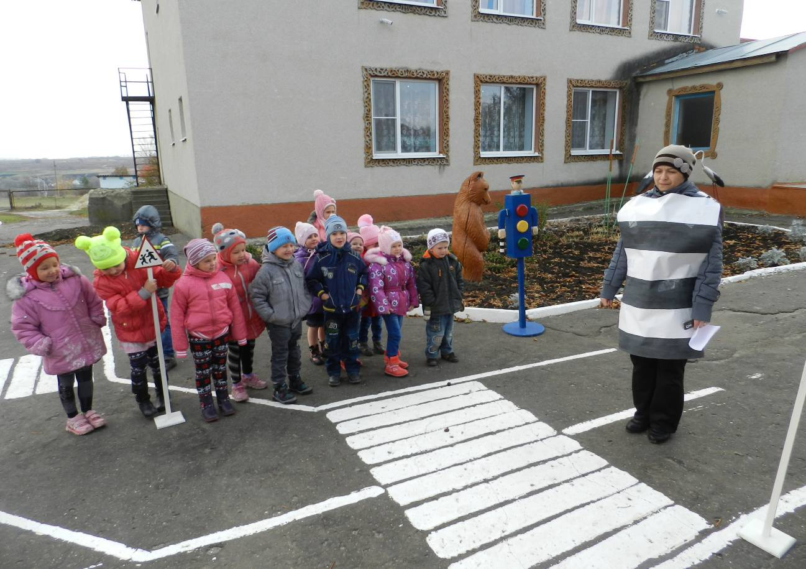

Игра: «Это я, это я, это все мои друзья!»
1. Кто из вас идет вперед, только там, где зебра - переход?
2. Кто из вас бежит так скоро, что не видит светофора?
3. Кто из вас в вагоне тесном, уступал старушке место?
4. Кто на скользкую дорогу, выбегает в непогоду?
5. Знает кто, что красный свет - это значит, хода нет?

Зебра: Молодцы! Чтоб у всех было хорошее настроение
соблюдайте, правила дорожного движения!
Воспитанники: Будем правила движения выполнять без возражения!

2. Минутка безопасности.
- Ребята, на улицах нашего села всегда много прохожих. Они спешат по разным делам. Как вы думаете, чтобы быть вежливый пешеходом, что нужно делать?
Ответы детей: При движении по тротуару надо держаться правой стороны, чтобы не наталкиваться на встречных пешеходов.
-Как правильно перейти дорогу?
Ответы детей: Дорогу надо переходить по пешеходному переходу и только на зеленый сигнал светофора.
- Переходить дорогу можно по пешеходному переходу. А какие пешеходные переходы вы знаете?
Ответы детей: Пешеходный переход может быть наземный, подземный. Пешеходный переход может быть регулируемый со светофором и нерегулируемый - без светофора .
3. Вопросы, которые дошкольники задают прохожим, водителям.
- Вы знаете, на какой сигнал светофора нужно переходить дорогу?
- А где можно переходить дорогу?
- А Вы за безопасность дорожного движения?
- А Вы всегда выполняете Правила дорожного движения?
- Мы предлагаем Вам ознакомиться с буклетом, который для вас разработали.
Спасибо за участие в акции!

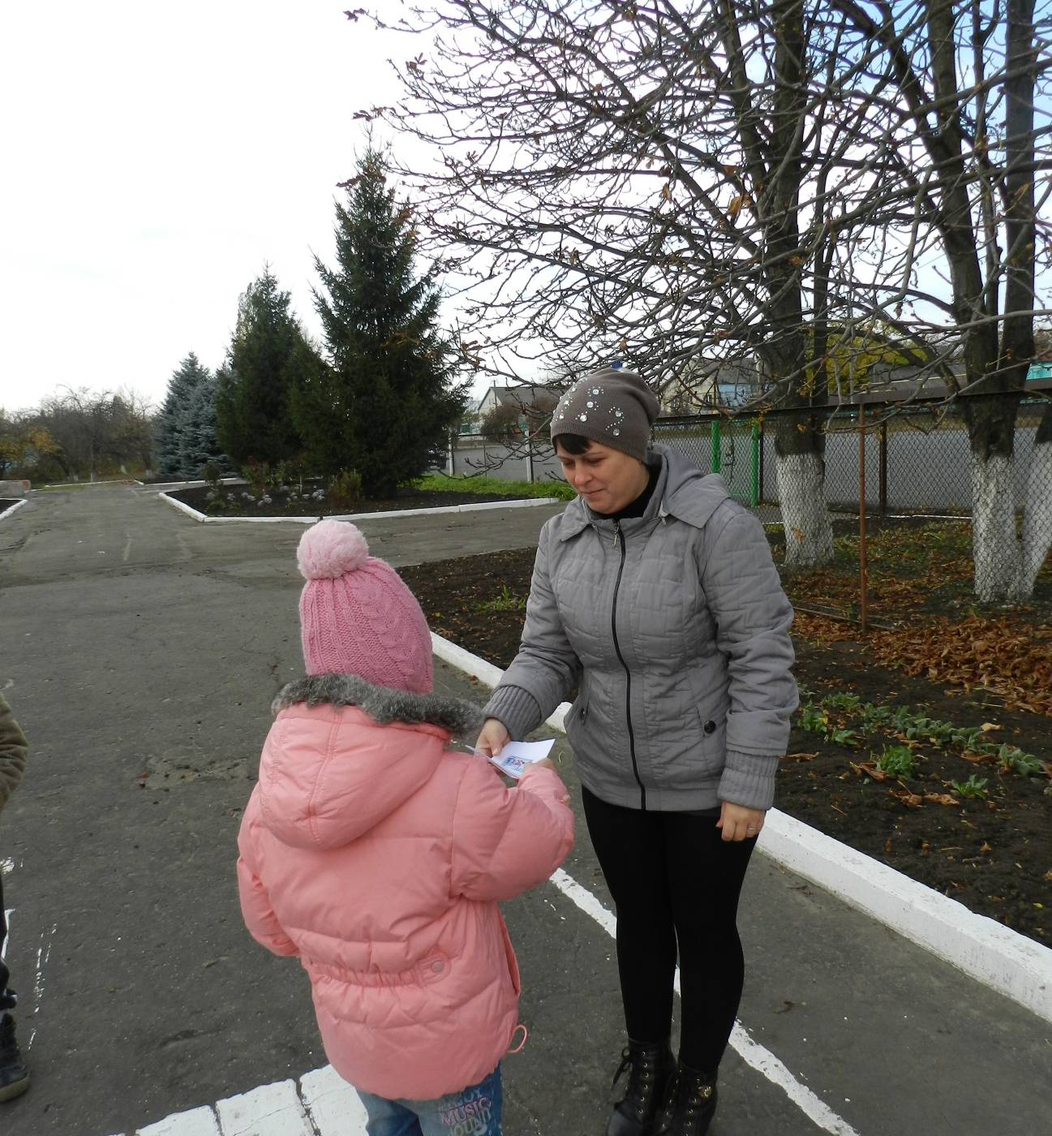

4. Итог акции:
Руководитель акции:
- Наша акция прошла удачно!
Молодцы, ребята! Вы активно участвовали в акции по Правилам дорожного движения «Зебра». Мы раздали жителям нашего села буклеты, призвали взрослых соблюдать Правила дорожного движения, переходить дорогу по пешеходному переходу.

